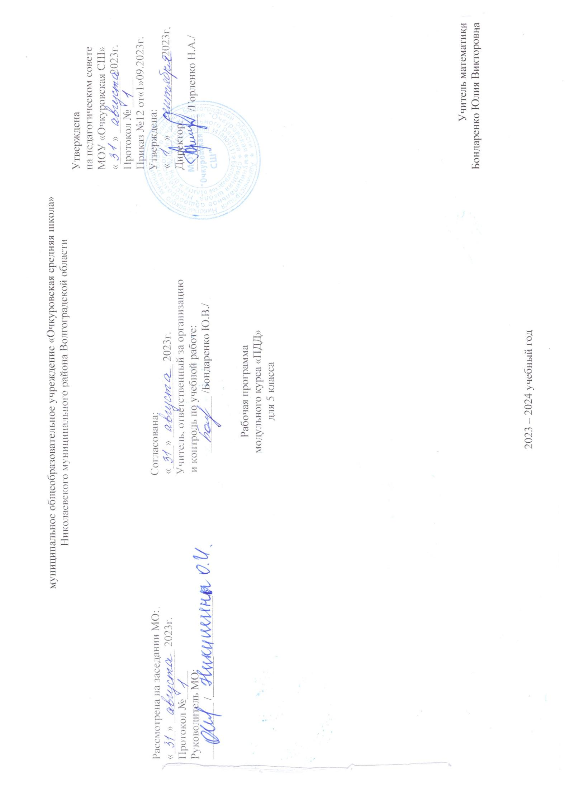

муниципальное общеобразовательное учреждение «Очкуровская средняя школа»

Николаевского муниципального района Волгоградской области

Утверждена

на педагогическом совете

МОУ «Очкуровская СШ»

«____» __________ 2023г.

Протокол № _____

Приказ №12 от«1»09.2023г.

Рассмотрена на заседании МО: Согласована: Утверждена:

«____» _____________ 2023г. «____» _____________ 2023г. «____» _____________ 2023г.

Протокол №_____ Учитель, ответственный за организацию Директор:

Руководитель МО: и контроль по учебной работе: __________ /Горленко Н.А./

__________ /__________________/ __________ /Бондаренко Ю.В./

Рабочая программа

модульного курса «ПДД»

для 5 класса

Учитель математики

Бондаренко Юлия Викторовна

2023 – 2024 учебный год

Программа модульного курса создана с учетом рекомендаций работников ГИББД, интересов детей и их возрастных особенностей. Способствует охране жизни и здоровья юных граждан, защите их прав и законных интересов путем предупреждения дорожно-транспортных происшествий.

Цель: создание условий для формирования у школьников устойчивых навыков безопасного поведения на улицах и дорогах. Целевые параметры правил безопасного поведения на улицах и дорогах:

* относиться к правилам дорожного движения как к важной общественной ценности;
* владеть методами предупреждения ДДТТ и оказания первой помощи пострадавшим при ДТП, навыками пропаганды ПДД;
* владеть навыками безопасного поведения на улицах и дорогах;

-знакомство с требованиями, предъявляемыми к пешеходам, пассажирам и велосипедистам, привитие навыков правильного поведения на улице и в случае дорожно- транспортного происшествия.

Задачи:

* формировать у обучающихся устойчивые навыки соблюдения и выполнения правил дорожного движения;
* привить культуру безопасного поведения на дорогах;
* применять современные формы и методы обучения и воспитания детей, инновационные технологии, направленные на предупреждение несчастных случаев на улицах и во дворах;
* воспитать грамотных участников дорожного движения, формировать уважительное отношение к законам дороги, достигнуть осознания объективной целесообразности действующих правил и требований дорожного движения;

- привить первичные навыки оказания первой медицинской помощи при ДТП. Программа базируется на системном подходе к решению проблемы профилактики дорожно-транспортного травматизма всех субъектов образовательного процесса.

Планируемые результаты:

Личностные результаты:

повышение правовой культуры участников дорожного движения;

* оценивание правильности и безопасности поведения на улицах и дороге пешеходов и водителей транспортных средств.

Метапредметные результаты:

* адекватное понимание информации устного и письменного сообщения;
* способность извлекать информацию из различных источников, включая средства массовой инфомации, ресурсы Интернета; свободно пользоваться справочной литературой, в том числе и на электронных носителях;
* овладение приемами отбора и систематизации материала на определенную тему; умение вести самостоятельный поиск информации; способность к преобразованию, сохранению и передаче информации, полученной в результате чтения или аудирования;

- способность определять цели предстоящей учебной деятельности (индивидуальной и коллективной), последовательность действий, оценивать достигнутые результаты и адекватно формулировать их в устной и письменной формах.

Предметные результаты:

* этические нормы отношений и правила безопасного поведения пешеходов и пассажиров на улице, дороге и в общественном транспорте;
* запрещающие, предупреждающие, предписывающие, информационно -указательные знаки, их назначение и места установки на улицах и дорогах;
* назначение дорожной разметки и виды разметки на пешеходных переходах;
* правила безопасного поведения школьников при движении группой и колонной по улице и загородной дороге;
* движение на велосипеде по дороге и улице.

Основные требования к знаниям и умениям учащихся:

Знать:

* правила дорожного движения;
* группы знаков и их назначение, место установки;
* назначение дорожной разметки и её виды;
* правила безопасного поведения на улице, на дороге;
* правила пользования общественным и личным транспортом; Уметь:
* самостоятельно определять места для безопасного перехода улиц и дорог;
* пользоваться общественным транспортом;
* применять знания правил дорожного движения на практике.

Содержание учебного курса

«Дорожная азбука»: Правила движения – закон улиц и дорог. Причины дорожно-транспортных происшествий. Назначение дорожной разметки.

«Правила дорожного движения»: Сигналы светофора с дополнительными секциями. Сигналы регулировщика. Дорожные знаки и их назначение. Организация дорожного движения. Правила перехода улиц и дорог. Типичные опасные ситуации на дорогах с пешеходами. Порядок движения групп детей в городе и за городом. Скрытые опасности на дороге. Дорожные «ловушки». Предупредительные сигналы водителей. Транспортные средства и дорожное движение. Железнодорожный переезд. Правила перехода и переезда. Правила езды на велосипеде. Культура транспортного поведения и ответственность за нарушение ПДД.

«Обобщение»: Итоговое занятие.

Календарно-тематическое планирование

|  |  |  |  |  |  |  |
| --- | --- | --- | --- | --- | --- | --- |
| **№ п/п** | **Тема урока** | **Коли честв о часов** | **Планируемые результаты** | **Дата** | | **Примечание** |
| **план** | **факт** |
| **«Дорожная азбука» (3 часа)** | | | | | | |
| 1 | Правила движения – закон улиц и дорог | 1 | **Предметные:** знать правила дорожного движения; назначение дорожной разметки и её виды; возможные причины и последствия дорожно- транспортных происшествий;  **Метапредметные:** адекватное понимание информации устного и письменного сообщения; способность извлекать информацию из различных источников, включая средства массовой информации, ресурсы Интернета; свободно пользоваться справочной литературой, в том числе и на электронных носителях; овладение приемами отбора и систематизации материала на определенную тему; умение вести самостоятельный поиск информации; способность к преобразованию, сохранению и передаче информации, полученной в результате чтения или аудирования; |  |  |  |
| 2 | Причины дорожно- транспортных происшествий | 1 |  |  |  |

|  |  |  |  |  |  |  |  |
| --- | --- | --- | --- | --- | --- | --- | --- |
| 3 | Назначение дорожной разметки | 1 | | способность определять цели предстоящей учебной деятельности (индивидуальной и коллективной), последовательность действий, оценивать достигнутые результаты и адекватно формулировать их в устной и письменной формах.  **Личностные:** повышение правовой культуры участников дорожного движения. |  |  |  |
| **«Правила дорожного движения» (13 часов)** | | | | | | | |
| 4 | Сигналы светофора с дополнительными секциями.  Сигналы регулировщика | 1 | **Предметные:** знать правила дорожного движения; группы знаков и их назначение, место установки; назначение дорожной разметки и её виды; возможные сигналы регулировщика, а также сигналы светофора с дополнительными секциями; правила перехода улиц и дорог; возможные опасные ситуации на дорогах и способы их разрешения; порядок и правила действий при групповых движениях по городу или за ним; предупредительные сигналы водителей; виды транспортных средств и разрешенное движение на них; правила перехода и переезда железнодорожных путей; правила езды на велосипеде  **Метапредметные:** адекватное понимание информации устного и письменного сообщения;  способность извлекать информацию из различных источников, включая средства массовой информации, ресурсы Интернета; свободно пользоваться справочной литературой, в том числе и на электронных носителях;  овладение приемами отбора и систематизации материала на определенную тему; умение вести самостоятельный поиск информации; способность к преобразованию, сохранению и передаче информации, полученной в результате чтения или аудирования;  способность определять цели предстоящей учебной деятельности (индивидуальной и коллективной), последовательность действий, оценивать достигнутые результаты и адекватно формулировать их в устной и письменной формах.  **Личностные:** повышение правовой культуры участников дорожного движения. | |  |  |  |
| 5 | Дорожные знаки и их назначение | 2 |  |  |  |
| 6 |
| 7 | Организация дорожного движения. Правила перехода улиц и дорог | 1 |  |  |  |
| 8 | Типичные опасные ситуации на дорогах с пешеходами | 2 |  |  |  |
| 9 |
| 10 | Порядок движения групп детей в городе и за городом | 1 |  |  |  |
| 11 | Скрытые опасности на дороге. Дорожные  «ловушки» | 1 |  |  |  |
| 12 | Предупредительные сигналы водителей | 1 |  |  |  |
| 13 | Транспортные средства и дорожное движение | 1 |  |  |  |

|  |  |  |  |  |  |  |
| --- | --- | --- | --- | --- | --- | --- |
| 14 | Железнодорожный переезд. Правила перехода и переезда | 1 | устной и письменной формах.  **Личностные:** повышение правовой культуры участников дорожного движения; оценивание правильности и безопасности поведения на улицах и дороге пешеходов и водителей транспортных средств; самостоятельно определять места для безопасного перехода улиц и дорог; пользоваться общественным транспортом. |  |  |  |
| 15 | Правила езды на велосипеде | 1 |  |  |  |
| 16 | Культура транспортного поведения и  ответственность за нарушение ПДД | 1 |  |  |  |
| **«Обобщение» (1 час)** | | | | | | |
| 17 | Итоговое занятие. Тестирование | 1 | **Предметные:** выявление уровня знаний правил дорожного движения. **Метапредметные:** формирование и развитие посредством знаний ПДД познавательных интересов, интеллектуальных и творческих способностей. **Личностные:** осознание значимости знания правил дорожного движения, умение применить их на практике. |  |  |  |